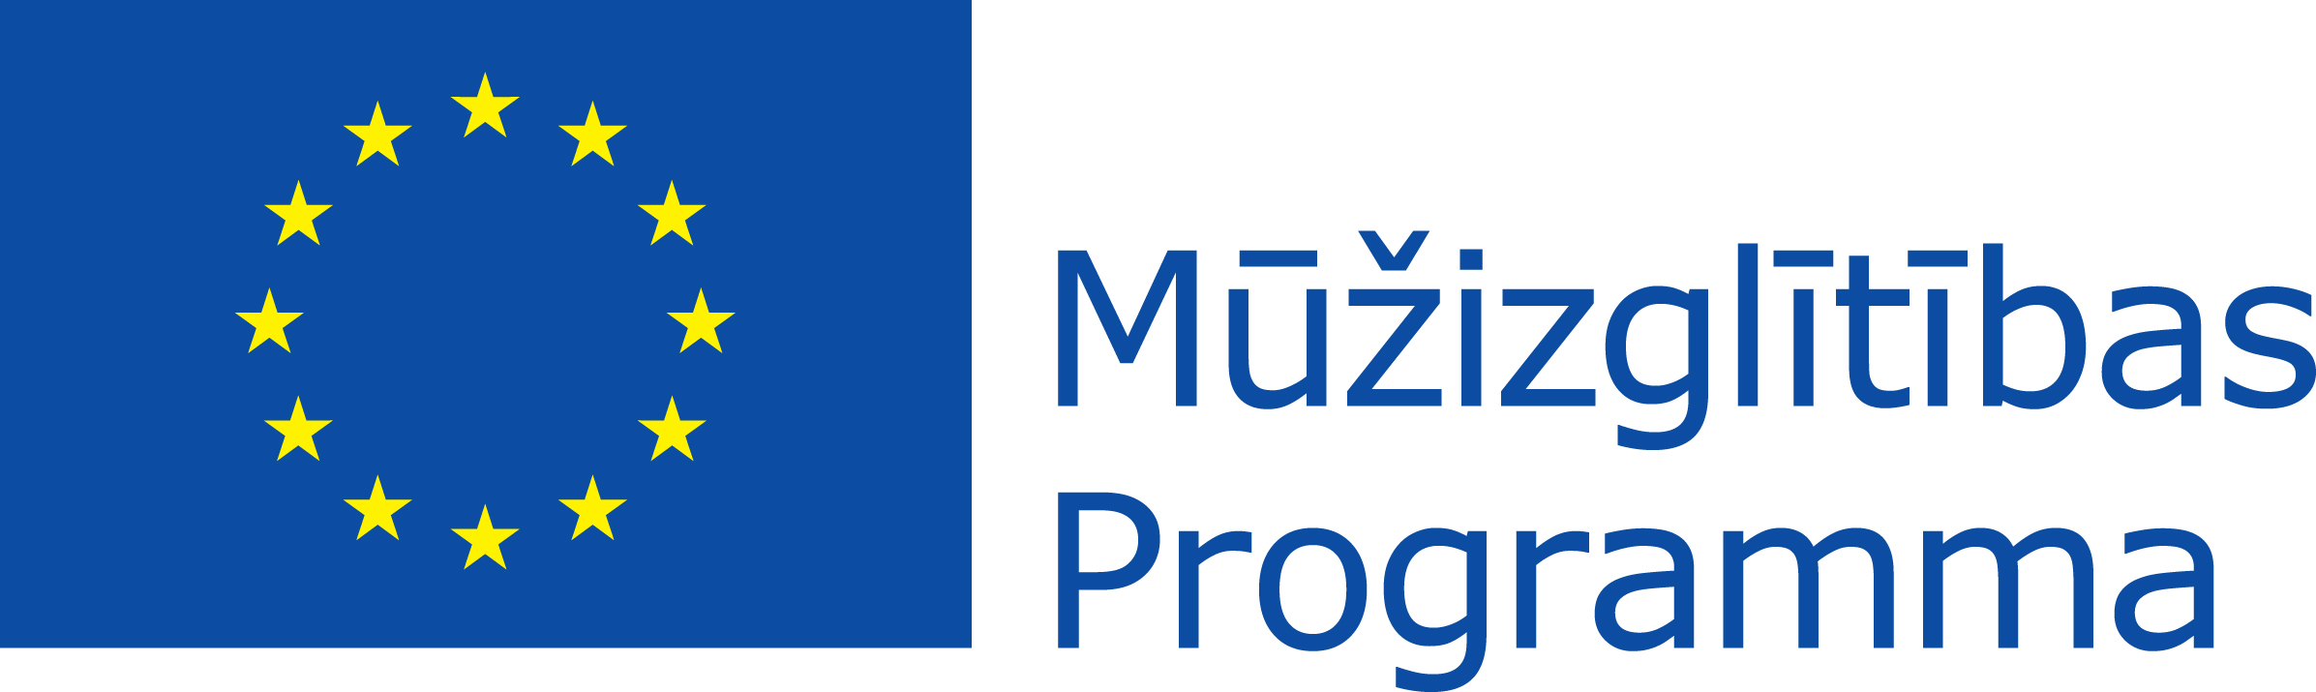 | 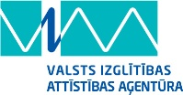

ES Mūžizglītības programmas Comenius apakšprogrammas aktivitāte
„Skolu partnerības”
Uzraudzības seminārs 2013. – 2015. gada Comenius skolu partnerību kontaktpersonām

2014. gada 30. oktobrī
Valsts izglītības attīstības aģentūra
Rīga, Vaļņu 1, 4. stāva zāle

Darba kārtība

11:00 – 11:50 | Seminārā iesaistīto Comenius skolu partnerību projekta gaitas prezentēšana
11:50 - 12:30 | 2012. - 2014. gada Comenius Skolu partnerību starpastkaišu vērtējumu apkopojums (projekta vietējo aktivitāšu kvalitāte, partneru sadarbība, Eiropas dimensija projekta aktivitātēs un projekta rezultātos, skolēnu atlase un iesaistīšana mobilitātēs, projekta īstenošanas uzraudzība un novērtēšana)
12:30 – 13:00 | Pārtraukums
13:00 – 13:20 | Informācijas par projektu atspoguļošana un izplatīšana, līguma noteikumu par atklātību ievērošana; Informācijas un rezultātu izplatīšanas aktivitāšu kvalitāte.
13:20 – 13:45 | Labās prakses piemērs
13:45 – 14:15 | Skolu attīstības iespējas Erasmus + programmā 2014. – 2020 .g.
14:15 – 15:00 | Jautājumi un atbildes

